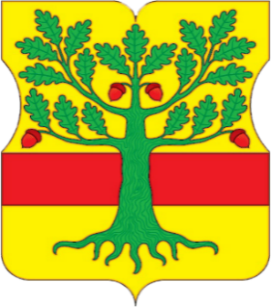
Проект
СОВЕТ ДЕПУТАТОВ
внутригородского муниципального образования –
муниципального округа Ломоносовский
в городе Москве

РЕШЕНИЕ

17 июня 2025 года № 53/3

О результатах конкурса на право заключения договора на безвозмездной основе на реализацию социальных программ (проектов) по организации досуговой, социально-воспитательной, физкультурно-оздоровительной и спортивной работы с населением по месту жительства в нежилом помещении, находящемся в собственности города Москвы по адресу: город Москва, проспект Вернадского, дом 13

В соответствии с пунктом 2 части 7 статьи 1 Закона города Москвы от 11 июля 2012 года № 39 «О наделении органов местного самоуправления муниципальных округов в городе Москве отдельными полномочиями города Москвы», рассмотрев материалы конкурсной комиссии и на основании обращения управы Ломоносовского района города Москвы от 6 июня 2025 года № ЛО-22-43/5, Совет депутатов муниципального округа Ломоносовский в городе Москве решил:
- Признать победителем конкурса на право заключения договора на безвозмездной основе на реализацию социальных программ (проектов) по организации досуговой, социально-воспитательной, физкультурно-оздоровительной и спортивной работы с населением по месту жительства в нежилом помещении, находящемся в собственности города Москвы по адресу: город Москва, проспект Вернадского, дом 13, автономную некоммерческую организацию «Культурно - досуговый центр «Наш дом» согласно приложению к настоящему решению.
- Направить настоящее решение в Департамент территориальных органов исполнительной власти города Москвы, префектуру Юго-Западного административного округа города Москвы и управу Ломоносовского района в течение 3 рабочих дней после принятия настоящего решения.
- Опубликовать настоящее решение в сетевом издании «Московский муниципальный вестник».
- Настоящее решение вступает в силу с даты официального опубликования в сетевом издании «Московский муниципальный вестник».

Глава муниципального
округа Ломоносовский
в городе Москве Ю.В. Куземина
Приложение
к решению Совета депутатов
внутригородского муниципального образования – муниципального округа Ломоносовский в городе Москве
от 17 июня 2025 года № 53/3

Победитель конкурса
на право заключения договора на реализацию социальных программ (проектов) по организации досуговой, социально-воспитательной, физкультурно-оздоровительной и спортивной работы с населением по месту жительства в нежилых помещениях, находящихся в собственности города Москвы

№ | Наименование победителя конкурса | Название социальной программы (проекта) | Адрес нежилого помещения
1 | Автономная некоммерческая организация «Культурно- досуговый центр «Наш дом» | «Театр - как модель мира» | город Москва, проспект Вернадского, дом 13,  общая площадь 324,3 кв.м

